Пензенский государственный университет
Факультет вычислительной техники
Кафедра «Вычислительная техника»

Графические интерфейсы
Отчет о лабораторной работе № 1
по дисциплине «Разработка кроссплатформенных приложений»
Вариант 1

Выполнили: студенты гр. 23ВОЭ1
Чиндин И.Д.
Снигирев А.А.
Проверили: к.т.н., доцент
Юрова О.В.
к.т.н., доцент
Карамышева Н.С.

2026
1 Цель работы

Научиться разрабатывать приложения, обладающие графическим интерфейсом пользователя, с использованием библиотеки Swing.

2 Формулировка задачи

Вычислить определенный интеграл функции y = 1/x, разработать приложение, обладающее графическим интерфейсом с использованием языка Java и библиотеки Swing. Приложение должно содержать 3 поля ввода (JTextField), доступных для редактирования, и соответственно таблицу (JTable) с четырьмя колонками: нижняя граница интегрирования, верхняя граница интегрирования, шаг интегрирования и результат вычисления. Кроме того, должны присутствовать 3 кнопки (JButton): добавить, удалить, рассчитать. Для добавления/удаления строки и вычисления значения определенного интеграла для функции y = 1/x и параметров выделенной строки таблицы. Результат должен выводиться в четвертой колонке, которая не доступна для редактирования.

3 Ход работы

Для разработки приложения, которое рассчитывает функцию y = 1/x, необходимо добавить на форму 3 кнопки: jButtonAdd (добавить), jButtonDelete (удалить) и jButtonResult (рассчитать). Кликнув по кнопке, открывается меню настроек, в котором необходимо найти поле «text» для изменения текста внутри кнопок (рисунок 1, 2).
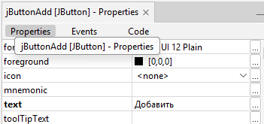
Рисунок 1 — Свойства кнопки jButton

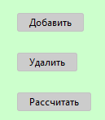
Рисунок 2 — Добавление трех кнопок на форму

Далее нужно добавить на форму три поля ввода: нижний порог, верхний порог и шаг. Для этого необходимо использовать объект jTextField и над кнопками добавить метки с названием каждого из полей ввода с помощью объекта jLabel (рисунок 3).
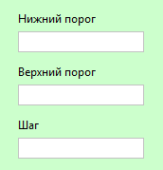
Рисунок 3 — Добавление полей ввода и меток

Для добавления таблицы, в которую будут вноситься данные из полей ввода и в которой будет рассчитываться результат функции, необходимо воспользоваться объектом jTable. После добавления таблицы на форму нужно кликнуть по ней правой кнопкой мыши и выбрать меню «Table Contents». В данном окне нужно изменить название столбцов на «Нижний порог», «Верхний порог», «Шаг», «Результат». Тут же необходимо выбрать тип «Object» для каждого из столбцов и убрать галочку в столбце «Результат», недоступном для редактирования. В поле «Count» подменю «Columns» необходимо изменить значение на 4, а в «Rows» – 0 (рисунок 4, 5).
Рисунок 4 — Меню «Table Contents»

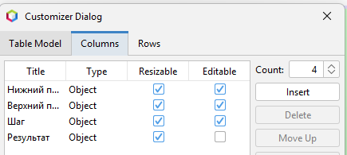
Рисунок 5 — Окно настройки таблицы jTable

В результате получается готовая форма (рисунок 6).
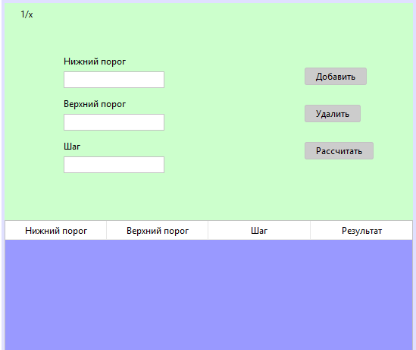
Рисунок 6 — Форма приложения
Для реализации функций добавления, удаления и расчета необходимо кликнуть 2 раза по соответствующей кнопке. После этого в коде появится соответствующий блок (рисунок 7).
Рисунок 7 — Добавление обработчика события

Обработчик кнопки «Добавить» позволяет добавлять данные из полей в таблицу. Изначально происходит объявление переменных lowLim, upLim, step типа double и присвоение им начальных значений. Далее из трех текстовых полей преобразовываются данные в тип double и сохраняются в переменные. Затем происходит объявление таблицы jTable1 DefaultTableModel tModel = (DefaultTableModel) jTable1.getModel() и с помощью процедуры tModel.addRow(new Object[] {lowLim, upLim, step}) в таблицу добавляется строка из трех значений. Далее происходит очистка поля ввода для ввода новых данных с помощью jTextFieldLow.setText(""). Листинг приведен в приложении А.
Обработчик кнопки «Удалить» позволяет выделить и удалить выбранную строку. Он обрабатывает нажатие кнопки удаления строки таблицы DefaultTableModel, определяет индекс выбранной пользователем строки через jTable1.getSelectedRow(), и если строка не выбрана (индекс равен −1), показывает предупреждающее сообщение «Enter String», а если строка выбрана — удаляет её из таблицы методом removeRow(rowNum). Листинг приведен в приложении А.
Метод CalcIntegral вычисляет приближенное значение определённого интеграла на отрезке от lowLim до upLim с шагом step, используя формулу трапеций. Он последовательно проходит интервал, на каждом шаге выбирает фактическую ширину шага h (чтобы не выйти за верхний предел), вычисляет площадь трапеции по формуле $\frac{h}{2}(f(x)+f(x+h))$ для функции $f(x)=\frac{1}{x}$, добавляет её к сумме и сдвигает текущую точку start вперёд, пока не достигнет верхней границы, после чего возвращает накопленную сумму как результат интегрирования. Листинг приведен в приложении А.
Обработчик кнопки «Рассчитать» рассчитывает значение функции и записывает результат в 4 столбец таблицы. Сначала создаются переменные lowLim, upLim, step и result, затем определяется индекс выбранной строки rowNum, чтобы понять, с какими именно значениями нужно работать. После этого выполняется проверка: если строка не выбрана (rowNum == -1), пользователю показывается сообщение «Enter string». Если строка выбрана, из неё извлекаются значения пределов и шага интегрирования с помощью tModel.getValueAt(), преобразуются в числа и передаются в метод CalcIntegral, который вычисляет интеграл. Затем полученный результат записывается в четвёртый столбец той же строки через tModel.setValueAt(result, rowNum, 3). Листинг приведен в приложении А.

Результаты выполнения программы приведены в приложении Б (рисунок Б.1, Б.2).

Вывод

В ходе выполнения лабораторной работы был вычислен определенный интеграл функции y = 1/x, разработано приложение, обладающее графическим интерфейсом с использованием языка Java и библиотеки Swing. Приложение содержит 3 поля ввода (JTextField), доступных для редактирования, и соответственно таблицу (JTable) с четырьмя колонками: нижняя граница интегрирования, верхняя граница интегрирования, шаг интегрирования и результат вычисления, присутствуют 3 кнопки (JButton): добавить, удалить, рассчитать. Для добавления/удаления строки и вычисления значения определенного интеграла для функции y = 1/x и параметров выделенной строки таблицы. Результат выводится в четвертой колонке, которая не доступна для редактирования.

ТЕКСТ ПРОГРАММЫ
Приложение А
(обязательное)

package lab1.pkg1;

import javax.swing.table.DefaultTableModel;
import javax.swing.JOptionPane;

/**
*
* @author student
*/
public class NewJFrame extends javax.swing.JFrame {

/**
* Creates new form NewJFrame
*/
public NewJFrame() {
initComponents();
}

/**
* This method is called from within the constructor to initialize the form.
* WARNING: Do NOT modify this code. The content of this method is always
* regenerated by the Form Editor.
*/
@SuppressWarnings("unchecked")
// <editor-fold defaultstate="collapsed" desc="Generated Code">
private void initComponents() {

jFrame1 = new javax.swing.JFrame();
jPanel1 = new javax.swing.JPanel();
jScrollPane1 = new javax.swing.JScrollPane();
jTable1 = new javax.swing.JTable();
jButtonAdd = new javax.swing.JButton();
jButtonDelete = new javax.swing.JButton();
jButtonResult = new javax.swing.JButton();
jTextFieldLow = new javax.swing.JTextField();
jTextFieldUp = new javax.swing.JTextField();
jTextFieldStep = new javax.swing.JTextField();
jLabel1 = new javax.swing.JLabel();
jLabel2 = new javax.swing.JLabel();
jLabel3 = new javax.swing.JLabel();
jLabel4 = new javax.swing.JLabel();

javax.swing.GroupLayout jFrame1Layout = new javax.swing.GroupLayout(jFrame1.getContentPane());
jFrame1.getContentPane().setLayout(jFrame1Layout);
jFrame1Layout.setHorizontalGroup(
jFrame1Layout.createParallelGroup(javax.swing.GroupLayout.Alignment.LEADING)
.addGap(0, 400, Short.MAX_VALUE)
);
jFrame1Layout.setVerticalGroup(
jFrame1Layout.createParallelGroup(javax.swing.GroupLayout.Alignment.LEADING)
.addGap(0, 300, Short.MAX_VALUE)
);

setDefaultCloseOperation(javax.swing.WindowConstants.EXIT_ON_CLOSE);
setBackground(new java.awt.Color(255, 153, 0));
setBounds(new java.awt.Rectangle(0, 0, 10, 10));
setCursor(new java.awt.Cursor(java.awt.Cursor.DEFAULT_CURSOR));
setForeground(new java.awt.Color(255, 255, 255));
addComponentListener(new java.awt.event.ComponentAdapter() {
public void componentHidden(java.awt.event.ComponentEvent evt) {
formComponentHidden(evt);
}
});

jPanel1.setBackground(new java.awt.Color(204, 255, 204));
jPanel1.setForeground(new java.awt.Color(204, 0, 51));

jScrollPane1.setForeground(new java.awt.Color(255, 0, 102));

jTable1.setBackground(new java.awt.Color(153, 153, 255));
jTable1.setBorder(new javax.swing.border.MatteBorder(null));
jTable1.setForeground(new java.awt.Color(255, 0, 51));
jTable1.setModel(new javax.swing.table.DefaultTableModel(
new Object [][] {

},
new String [] {
"Нижний порог", "Верхний порог", "Шаг", "Результат"
}
) {
boolean[] canEdit = new boolean [] {
true, true, true, false
};

public boolean isCellEditable(int rowIndex, int columnIndex) {
return canEdit [columnIndex];
}
});
jScrollPane1.setViewportView(jTable1);

jButtonAdd.setBackground(new java.awt.Color(204, 204, 204));
jButtonAdd.setText("Добавить");
jButtonAdd.addActionListener(new java.awt.event.ActionListener() {
public void actionPerformed(java.awt.event.ActionEvent evt) {
jButtonAddActionPerformed(evt);
}
});

jButtonDelete.setBackground(new java.awt.Color(204, 204, 204));
jButtonDelete.setText("Удалить");
jButtonDelete.addActionListener(new java.awt.event.ActionListener() {
public void actionPerformed(java.awt.event.ActionEvent evt) {
jButtonDeleteActionPerformed(evt);
}
});

jButtonResult.setBackground(new java.awt.Color(204, 204, 204));
jButtonResult.setText("Рассчитать");
jButtonResult.addActionListener(new java.awt.event.ActionListener() {
public void actionPerformed(java.awt.event.ActionEvent evt) {
jButtonResultActionPerformed(evt);
}
});

jLabel1.setText("Нижний порог");

jLabel2.setText("Верхний порог");

jLabel3.setText("Шаг");

jLabel4.setText("1/x");

javax.swing.GroupLayout jPanel1Layout = new javax.swing.GroupLayout(jPanel1);
jPanel1.setLayout(jPanel1Layout);
jPanel1Layout.setHorizontalGroup(
jPanel1Layout.createParallelGroup(javax.swing.GroupLayout.Alignment.LEADING)
.addComponent(jScrollPane1, javax.swing.GroupLayout.DEFAULT_SIZE, 539, Short.MAX_VALUE)
.addGroup(javax.swing.GroupLayout.Alignment.TRAILING, jPanel1Layout.createSequentialGroup()
.addContainerGap(javax.swing.GroupLayout.DEFAULT_SIZE, Short.MAX_VALUE)
.addGroup(jPanel1Layout.createParallelGroup(javax.swing.GroupLayout.Alignment.LEADING)
.addComponent(jButtonResult)
.addComponent(jButtonDelete)
.addComponent(jButtonAdd))
.addGap(52, 52, 52))
.addGroup(jPanel1Layout.createSequentialGroup()
.addGap(21, 21, 21)
.addComponent(jLabel4)
.addContainerGap(javax.swing.GroupLayout.DEFAULT_SIZE, Short.MAX_VALUE))
.addGroup(jPanel1Layout.createParallelGroup(javax.swing.GroupLayout.Alignment.LEADING)
.addGroup(jPanel1Layout.createSequentialGroup()
.addContainerGap(78, Short.MAX_VALUE)
.addGroup(jPanel1Layout.createParallelGroup(javax.swing.GroupLayout.Alignment.LEADING)
.addComponent(jLabel1)
.addComponent(jLabel3)
.addGroup(jPanel1Layout.createParallelGroup(javax.swing.GroupLayout.Alignment.TRAILING)
.addComponent(jTextFieldUp, javax.swing.GroupLayout.PREFERRED_SIZE, 133, javax.swing.GroupLayout.PREFERRED_SIZE)
.addComponent(jTextFieldStep, javax.swing.GroupLayout.PREFERRED_SIZE, 133, javax.swing.GroupLayout.PREFERRED_SIZE)
.addComponent(jTextFieldLow, javax.swing.GroupLayout.PREFERRED_SIZE, 133, javax.swing.GroupLayout.PREFERRED_SIZE))
.addComponent(jLabel2))
.addGap(328, 328, 328)))
);
jPanel1Layout.setVerticalGroup(
jPanel1Layout.createParallelGroup(javax.swing.GroupLayout.Alignment.LEADING)
.addGroup(javax.swing.GroupLayout.Alignment.TRAILING, jPanel1Layout.createSequentialGroup()
.addContainerGap()
.addComponent(jLabel4)
.addGap(63, 63, 63)
.addComponent(jButtonAdd)
.addGap(26, 26, 26)
.addComponent(jButtonDelete)
.addGap(26, 26, 26)
.addComponent(jButtonResult)
.addPreferredGap(javax.swing.LayoutStyle.ComponentPlacement.RELATED, 80, Short.MAX_VALUE)
.addComponent(jScrollPane1, javax.swing.GroupLayout.PREFERRED_SIZE, 222, javax.swing.GroupLayout.PREFERRED_SIZE))
.addGroup(jPanel1Layout.createParallelGroup(javax.swing.GroupLayout.Alignment.LEADING)
.addGroup(jPanel1Layout.createSequentialGroup()
.addGap(68, 68, 68)
.addComponent(jLabel1)
.addPreferredGap(javax.swing.LayoutStyle.ComponentPlacement.RELATED)
.addComponent(jTextFieldLow, javax.swing.GroupLayout.PREFERRED_SIZE, javax.swing.GroupLayout.DEFAULT_SIZE, javax.swing.GroupLayout.PREFERRED_SIZE)
.addPreferredGap(javax.swing.LayoutStyle.ComponentPlacement.UNRELATED)
.addComponent(jLabel2)
.addPreferredGap(javax.swing.LayoutStyle.ComponentPlacement.RELATED)
.addComponent(jTextFieldUp, javax.swing.GroupLayout.PREFERRED_SIZE, javax.swing.GroupLayout.DEFAULT_SIZE, javax.swing.GroupLayout.PREFERRED_SIZE)
.addPreferredGap(javax.swing.LayoutStyle.ComponentPlacement.UNRELATED)
.addComponent(jLabel3)
.addPreferredGap(javax.swing.LayoutStyle.ComponentPlacement.RELATED)
.addComponent(jTextFieldStep, javax.swing.GroupLayout.PREFERRED_SIZE, javax.swing.GroupLayout.DEFAULT_SIZE, javax.swing.GroupLayout.PREFERRED_SIZE)
.addContainerGap(284, Short.MAX_VALUE)))
);

javax.swing.GroupLayout layout = new javax.swing.GroupLayout(getContentPane());
getContentPane().setLayout(layout);
layout.setHorizontalGroup(
layout.createParallelGroup(javax.swing.GroupLayout.Alignment.LEADING)
.addComponent(jPanel1, javax.swing.GroupLayout.DEFAULT_SIZE, javax.swing.GroupLayout.DEFAULT_SIZE, Short.MAX_VALUE)
);
layout.setVerticalGroup(
layout.createParallelGroup(javax.swing.GroupLayout.Alignment.LEADING)
.addGroup(layout.createSequentialGroup()
.addComponent(jPanel1, javax.swing.GroupLayout.PREFERRED_SIZE, javax.swing.GroupLayout.DEFAULT_SIZE, javax.swing.GroupLayout.PREFERRED_SIZE)
.addGap(0, 12, Short.MAX_VALUE))
);

pack();
}// </editor-fold>

private void jButtonAddActionPerformed(java.awt.event.ActionEvent evt) {

double lowLim = 0.1;
double upLim = 1;
double step = 0.1;

lowLim = Double.parseDouble(jTextFieldLow.getText());
upLim = Double.parseDouble(jTextFieldUp.getText());
step = Double.parseDouble(jTextFieldStep.getText());

DefaultTableModel tModel = (DefaultTableModel) jTable1.getModel();

tModel.addRow(new Object[] {lowLim, upLim, step});
jTextFieldLow.setText("");
jTextFieldUp.setText("");
jTextFieldStep.setText("");
}

private void jButtonResultActionPerformed(java.awt.event.ActionEvent evt) {
double lowLim = 0.1;
double upLim = 1;
double step = 0.1;
double result = 0;

DefaultTableModel tModel = (DefaultTableModel) jTable1.getModel();
int rowNum = jTable1.getSelectedRow();

if (rowNum == -1) {
JOptionPane.showMessageDialog(null, "Enter string");
}
else {
lowLim = Double.parseDouble(tModel.getValueAt(rowNum, 0).toString());
upLim = Double.parseDouble(tModel.getValueAt(rowNum, 1).toString());
step = Double.parseDouble(tModel.getValueAt(rowNum, 2).toString());

result = CalcIntegral(lowLim, upLim, step);
}
tModel.setValueAt(result, rowNum, 3);
// TODO add your handling code here:
}

private void formComponentHidden(java.awt.event.ComponentEvent evt) {
// TODO add your handling code here:
}

private void jButtonDeleteActionPerformed(java.awt.event.ActionEvent evt) {
DefaultTableModel tModel = (DefaultTableModel) jTable1.getModel();
int rowNum = jTable1.getSelectedRow();
if (rowNum == -1) {
JOptionPane.showMessageDialog(null, "Enter string");
}
else
{ tModel.removeRow(rowNum); }
}

public double CalcIntegral(double lowLim, double upLim, double step) {
double start, h, sumS = 0;
start = lowLim;
do{
h = Math.min(step, (upLim - start));
sumS += h * (1 / start + 1/(start + h)) / 2;
start += h;
} while ((start) < upLim);
return sumS;
}

/**
* @param args the command line arguments
*/
public static void main(String args[]) {
/* Create and display the form */
java.awt.EventQueue.invokeLater(new Runnable() {
public void run() {
new NewJFrame().setVisible(true);
}
});
}

// Variables declaration - do not modify
private javax.swing.JButton jButtonAdd;
private javax.swing.JButton jButtonDelete;
private javax.swing.JButton jButtonResult;
private javax.swing.JFrame jFrame1;
private javax.swing.JLabel jLabel1;
private javax.swing.JLabel jLabel2;
private javax.swing.JLabel jLabel3;
private javax.swing.JLabel jLabel4;
private javax.swing.JPanel jPanel1;
private javax.swing.JScrollPane jScrollPane1;
private javax.swing.JTable jTable1;
private javax.swing.JTextField jTextFieldLow;
private javax.swing.JTextField jTextFieldStep;
private javax.swing.JTextField jTextFieldUp;
// End of variables declaration
}

РЕЗУЛЬТАТЫ ИСПЫТАНИЙ
Приложение Б
(обязательное)

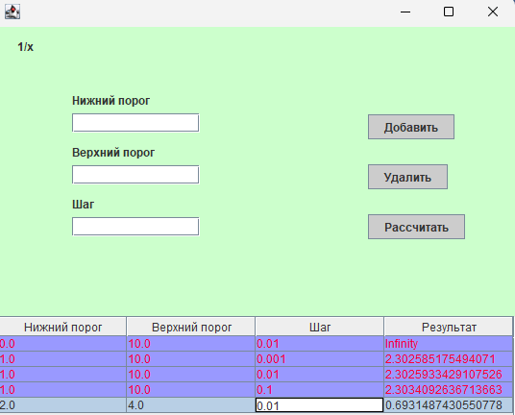
Рисунок Б.1 — Результат выполнения программы

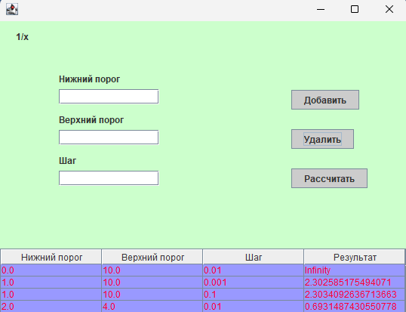
Рисунок Б.2 — Результат удаления строки

